LAMPIRAN
’’Analisis Nilai Tambah Terhadap Pendapatan Industri Rumah Tangga Olahan Sukun (Artocarpus altilis (Park.) Fosberg) Menjadi Keripik Sukun
(Studi Kasus: Industri Rumah Tangga Di Jalan Pelikan Kelurahan Kenangan, Kecamatan Percut Sei Tuan, Kabupaten Deli Serdang)

Lampiran 1 Kuesioner Responden Pendapatan Olahan Sukun
- Identitas responden Pendapatan Olahan Sukun

Nama : ......................................................................

Umur : ......................................................................

Jenis Kelamin : ......................................................................

Pendidikan Terakhir : ......................................................................

Nomor Handphone : ......................................................................

Alamat : ......................................................................

Lama Usaha : ......................................................................

Pekerjaan utama : ......................................................................

Pekerjaan sampingan : ......................................................................

Sumber modal : ......................................................................

Aspek sosial

  - Dari manakah anda membeli bahan baku?

    - Petani

    - Pasar

  - Dari manakah anda membeli bahan baku penolong?

    - Petani

    - Pasar

  - Berapakah harga beli bahan baku ?

Jawaban : Rp...................
  - Berapakah harga jual produk keripik sukun?

Jawaban : Rp...................

  - Berapa jumlah tenaga kerja dalam sekali proses pengolahan keripik sukun?
    - Dalam keluarga orang

    - Luar keluarga orang

  - Berapa upah tenaga kerja?

Jawaban : Rp. /hari/minggu

  - Apakah nama dagang / merk yang anda gunakan dalam kemasan?

Jawaban : ....................................................................................

  - Berapa banyak hasil yang diproleh dalam satu kali pengolahan keripik sukun?
Jawaban : ....................................................................................

  - Berapakah berat bersih / Netto dalam satu kemasan keripik sukun?

Jawaban : ....................................................................................

  - Bagaimana perkembangan usaha sampai saat ini?

Jawaban : ....................................................................................

  - Modal awal saat mendirikan usaha?

a. Biaya bahan baku : .....................................................

b. Biaya peralatan : .....................................................

c. Biaya transfortasi : .....................................................

d. Biaya lain-lain : .....................................................

12. Apakah modal tersebut merupakan modal ..................................

    - Pribadi
    - Pinjaman

- Berapa jumlah produksi keripik sukun?

Jawaban /hari/minggu

- Bagaimana cara pemasaran keripik sukun selama ini ?

  - Jual sendiri

  - Pedagang

  - Konsumen

  - Dan lain-lain

- Bagaimana cara anda dalam mempromosikan produk tersebut?

  - Media langsung

  - Media cetak

  - Media sosial

  - Dan lain-lain

- Apa kendala yang dialami selama menjalankan usaha tersebut?

Jawaban : ............................................................................................................

............................................................................................................

............................................................................................................

Lampiran 2 : Biaya Penyusutan Peralatan Olahan Sukun Ibu Epi
No Unit Barang Harga Jumlah Nilai Sisa Tahun Pemakaian Biaya Penyusutan
1. 2 Wajan 75.000 150.000 15.000 5 27.000
2. 1 Parang 40.000 40.000 4.000 5 7.200
3. 2 Pisau 25.000 50.000 5.000 3 15.000
4. 2 Pisau Pengupas 30.000 60.000 6.000 5 10.800
5. 1 Kompor 2 Tungku 400.000 400.000 40.000 6 60.000
6. 2 Sutil 25.000 50.000 5.000 3 15.000
7. 2 Serokan 20.000 40.000 4.000 3 12.000
8. 1 Parutan Keripik 50.000 50.000 5000 1 45.000
9. 2 Ember 35.000 70.000 7.000 2 31.500
10. 1 Timbangan 60.000 60.000 6.000 4 13.500
11. 2 Box Kontiner 300.000 600.000 60.000 4 135.000
12. 2 Saringan Bambu 60.000 120.000 12.000 4 27.000
13. 1 Saringan Plastik 24.000 24.000 2.400 3 7.200
Jumlah 21 1.144.000 1.714.000 168.400 48 406.200
Rataan 1,61 88.000 131.846,15 12.953,84 3,69 31.246,15
Sumber: Data Primer diolah Tahun 2021.

Lampiran 3 : Upah Tenaga Kerja Olahan Sukun Ibu Epi
Sampel Jam total Perminggu
1. 5 20.000 120.000
2. 5 20.000 120.000
3. 5 20.000 120.000
4. 5 20.000 120.000
Jumlah 24 80.000 480.000
Rataan 6 20.000 120.000
Sumber: Data Primer diolah Tahun 2021.

Lampiran 4 : Peta Kecamatan Percut Sei Tuan Kabupaten Deli Serdang
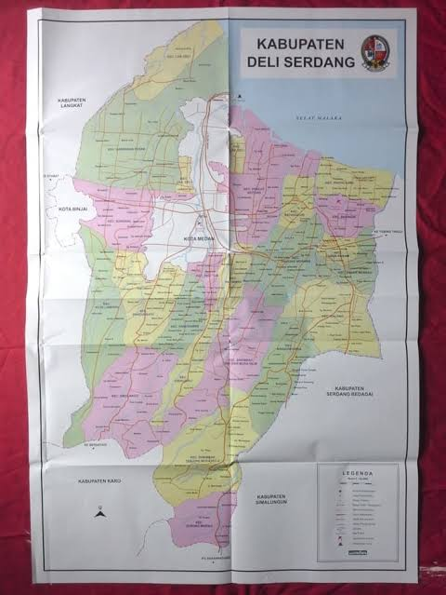

Lampiran 5 : Gambar Olahan Keripik Sukun

  - Tempat Olahan Keripik Sukun ‘Bunda’
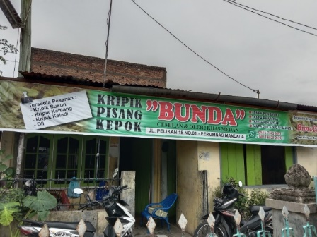
  - Pemotongan dan Pengirisan Buah Sukun
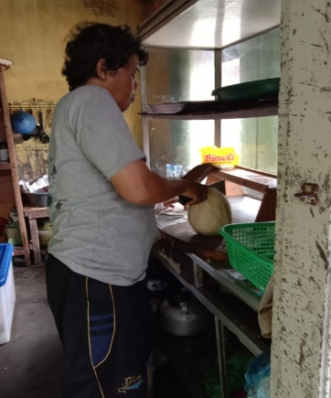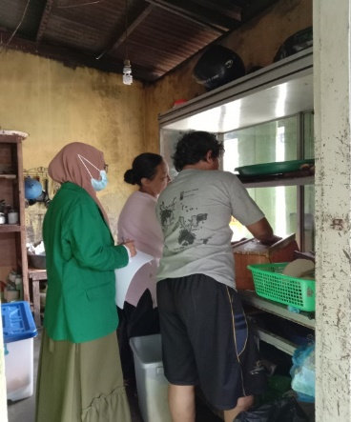
  - Penggorengan Keripik Sukun
